Карточка рыболовного участка № 95
Административно-территориальный район, город | Амвросиевский р-н, Василевская с/а, с. Василевка
Карта-схема расположения водного объекта | 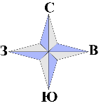  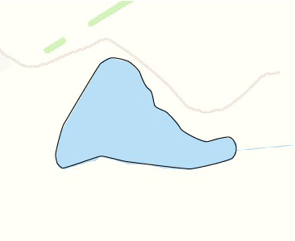  95
Наименование рыболовного участка, его местоположение | Пруд объёмом 132,15 тыс. м ³ расположенный на  б. Журавка, б. р. Мокрый Еланчик
Площадь рыболовного участка (длина, если рыболовный участок расположен вдоль русла реки) | Площадь 5,3 га
Цель использования рыболовного участка (вид осуществляемого рыболовства) | Прибрежное (промысловое) рыболовство и/или любительское и спортивное рыболовство
Границы рыболовного участка, в том числе по точкам, указанным в географических координатах | Границы рыболовного участка включают в себя весь водный объект по береговой линии.
Номер в государственном водном реестре | № 15
Географические координаты | 47.703309, 38.512960

